المحاضرة الثالثة
مقاييس النزعة المركزية
(المتوسط الحسابي، الوسيط، المنوال)

- كل ظاهرة في الحياة العامة لها ميل للتجمع حول نقطة معينة ؛ ومن ثم إذا استطعنا تحديد هذه النقطة فإننا سنصل إلى قيمة متوسطة تتجمع حولها القيم .
- الميل إلى التجمع حول هذه يسمى القيمة بالنزعة المركزية
- وتسمى المقاييس المستخدمة مقاييس النزعة المركزية

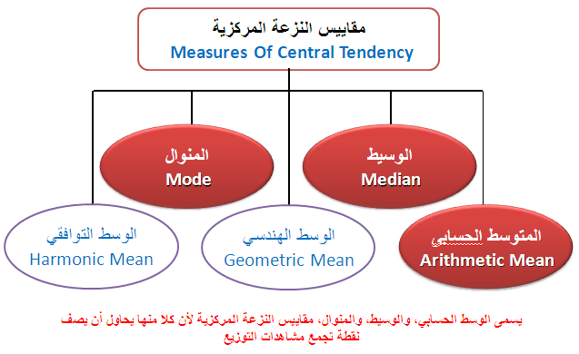

أهمية مقاييس النزعة المركزية
عند معرفتنا بتلك المتوسطات (مقاييس النزعة المركزية) يصبح أمامنا فرصة كبيرة لأن :
- ننظر لمتوسط مجموعة من البيانات لنعرف الكثير عن خصائص تلك المجموعة.
- نعقد مقارنة بين عدة مجموعات من البيانات في وقت واحد وذلك من خلال مقارنة متوسطات تلك المجموعات بعضها ببعض .

Arithmetic Mean
الوسط الحسابى
يعد من أكثر المقاييس المستخدمة فى الاحصاء حيث انه بسيط وسهل الفهم و يصلح للمقارنة بين المجموعات .
$\overline{x} = \frac{x_{1 }+ x_{2 }+ \text{.}\text{.}\text{.} + x_{n}}{n} = \frac{Σ x}{n}$ إذا كانت قيم المتغير (x) هـــى x₁ , x₂ , … , x_{n} حيث (n) يمثل حجم المجموعة ؛ فإن الوسط الحسابى يمكن التعبير عنه على النحو التالى :-

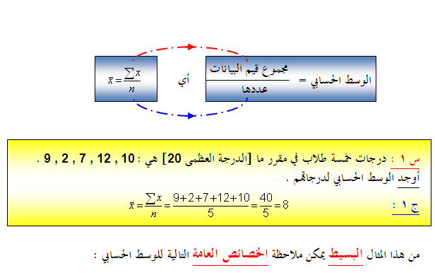
- يمكن تحديد قيمة الوسط الحسابي بالضبط، كما أن طريقة تحديده سهلة .
- يأخذ في الاعتبار جميع البيانات .
- لا يتأثر بترتيب البيانات .
- لا يُشترط أن يكون الوسط الحسابي عدداً صحيحاً ولا يُشترط أن يكون إحدى قيم البيانات ولكنه قيمة تقع بين أقل قيمة في البيانات وأكبر قيمة فيها .
- يتأثر بالقيم المتطرفة في البيانات [كما يتضح من السؤالين التاليين] .
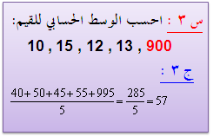
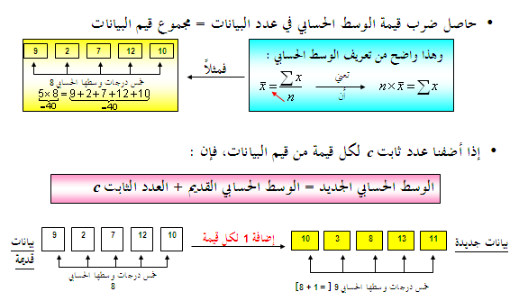
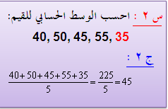

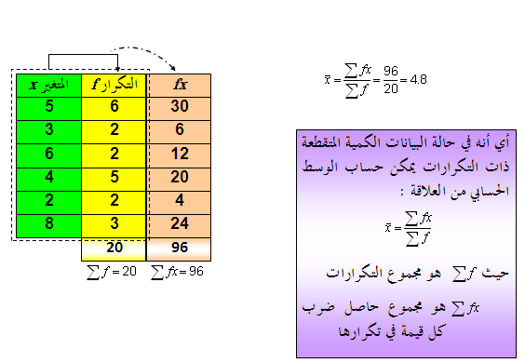
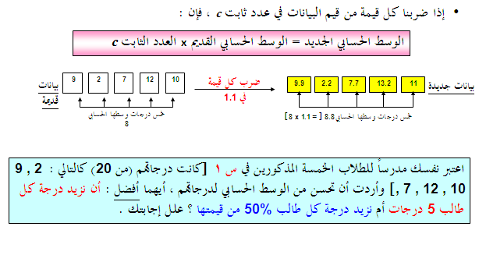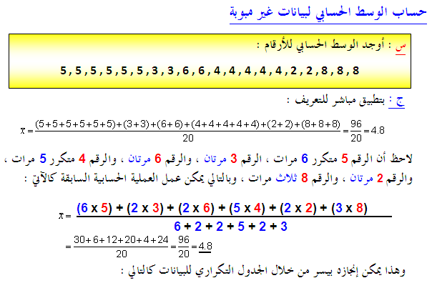

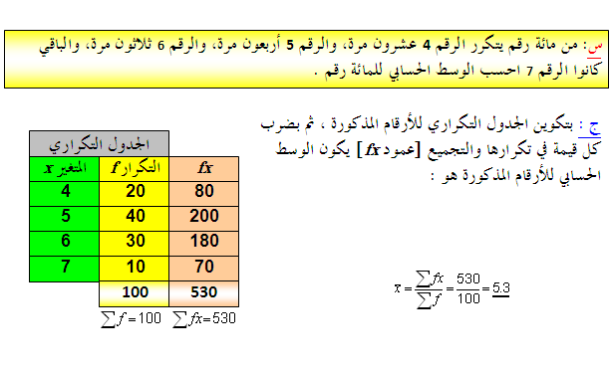

حساب الوسط الحسابي لبيانات مبوبة
عندما نتعامل مع بيانات متصلة تُعطى فيها قيم المتغير على صورة فترات، فيمكن اعتبار أن جميع القيم داخل الفترة مطابقة لمركز الفئة ، وبالتالي يمكن استخدام الصيغة السابقة لحساب الوسط الحسابي :

حيث هو مجموع التكرارات ، هو مجموع حاصل ضرب مركز كل فئة في تكرار الفئة
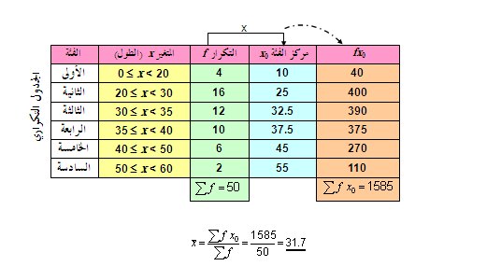
ففي المثال التالي والذي يوضح اطوال سيقان الزهار بالسنتيمتر، يكون الوسط الحسابي لأطوال سيقان الأزهار هو:

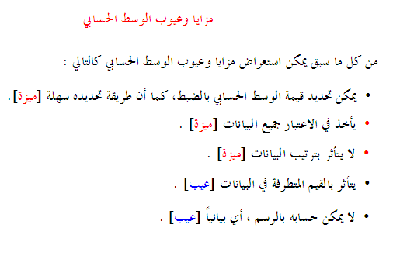

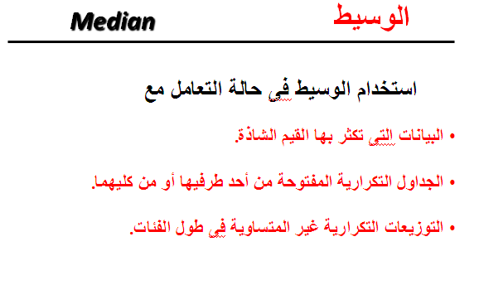

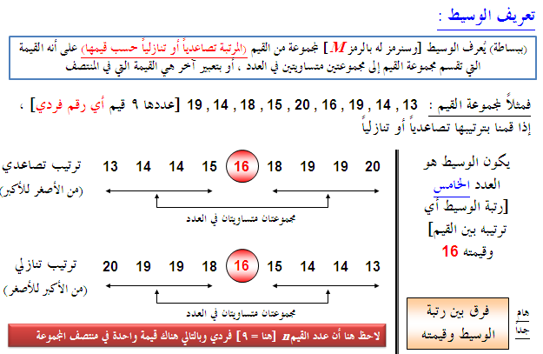

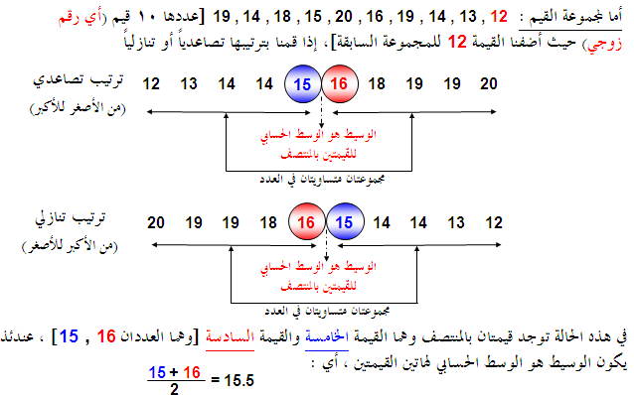

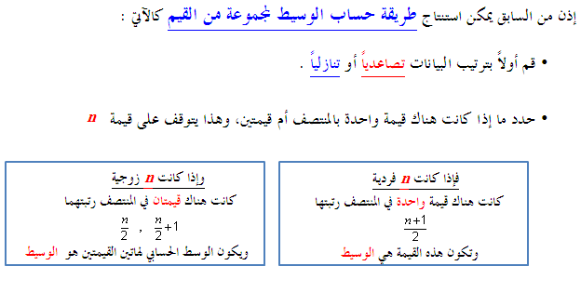

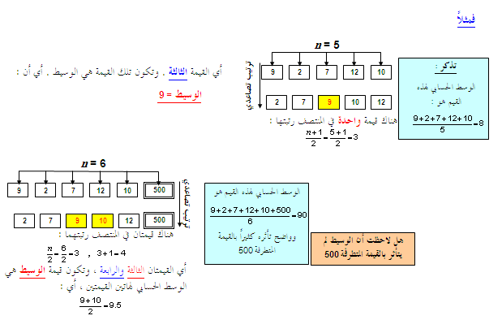

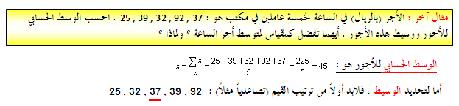
لاحظ من الأمثلة السابقة أن كلاً من المتوسطين الوسط الحسابي و الوسيط من السهل حسابهما ومن الممكن أن يمثل كل منهما مقياساً للنزعة المركزية للبيانات ، لكن الأفضل (نسبياً هنا) أن نستخدم الوسط الحسابي كمقياس للنزعة المركزية للبيانات حيث أنه يأخذ في الاعتبار جميع قيم البيانات، بينما يهتم الوسيط بقيم البيانات في المنتصف (وذلك بعد ترتيبها) .

وحيث أن عدد القيم فردي ، إذن هناك قيمة واحدة في المنتصف [هي 37] وهي الوسيط
لاحظ في هذا السؤال أن الوسط الحسابي (بالرغم من عدم احتياجه لترتيب القيم وفي نفس الوقت يأخذ في الاعتبار جميع قيم البيانات) إلا أنه تأثر جداً بالقيمة المتطرفة 92 ، في حين لم يتأثر بها الوسيط لأنه يعتمد على البيانات في المنتصف . لذا يُفضل هنا استخدام الوسيط كمقياس للنزعة المركزية حيث يعطي دلالة أفضل لمتوسط الأجور من الوسط الحسابي .

الوسيط لبيانات كمية متصلة:
يمكن حساب الوسيط للبيانات الكمية المتصلة من خلال الرسم
وكذلك من خلال المعادلات الاحصائية بسهولة
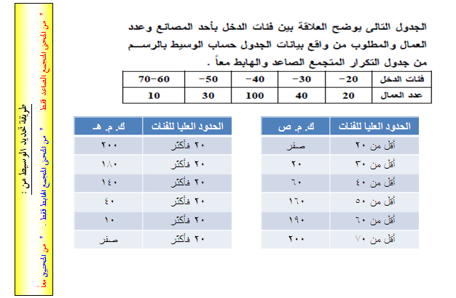
الوسيط من خلال الرسم البياني يتم كالتالي:

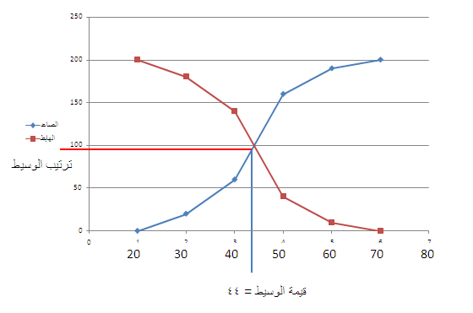

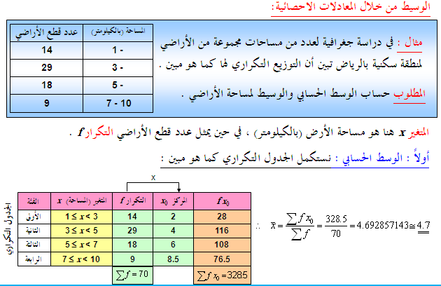

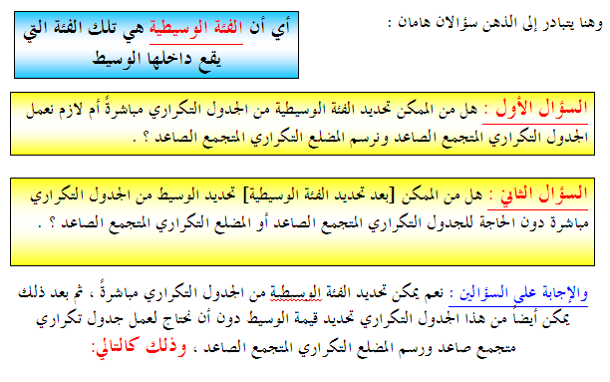

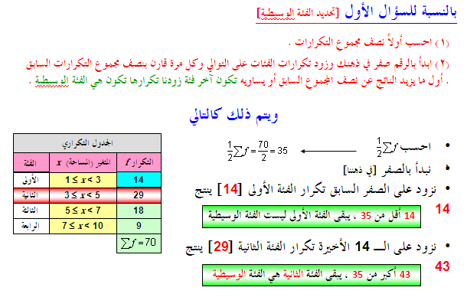

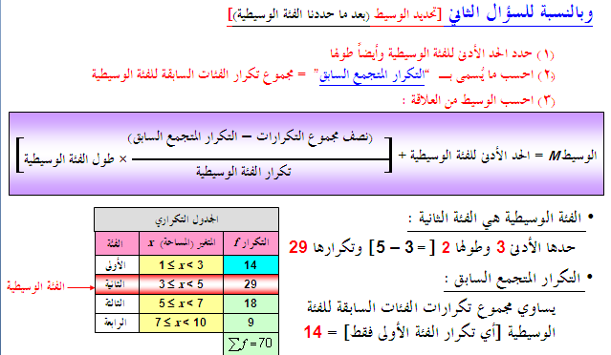

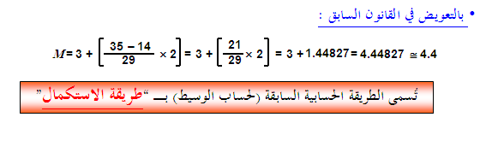

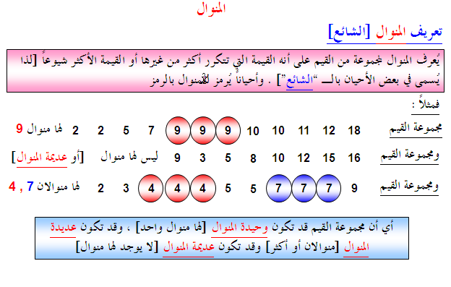

4
5
4
5
6
6
7
7
فقد تتسرع وتقول أنها رباعية المنوال ومناولها : 4 , 5 , 6 , 7
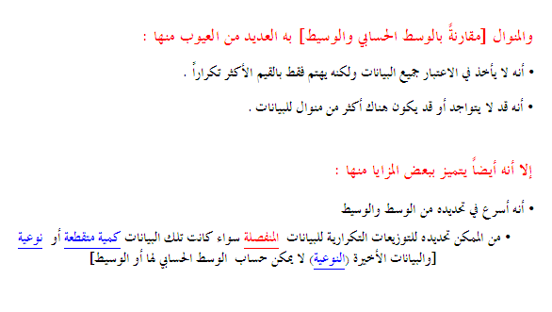
لكن [حيث أن جميع القيم لها نفس التكرار] هذه المجموعة الأخيرة عديمة المنوال

